**НЕДЕЛЯ ЗДОРОВЬЯ**

С 6 по 10 декабря в группе № 6 «Непоседы» проходила «Неделя здоровья».

«Неделя здоровья» - это праздник каждый день! За пять дней дети узнали много нового о своём здоровье, овладели навыками самомассажа, получали удовольствие от спортивных и танцевальных игр, самостоятельно готовили фруктовый салат.

В понедельник ребята были участниками передачи «Жить здорово», где закрепили знания о ЗОЖ и познакомились с элементами точечного массажа.

***Интерактивная игра «Путешествие в страну Здоровья»*** 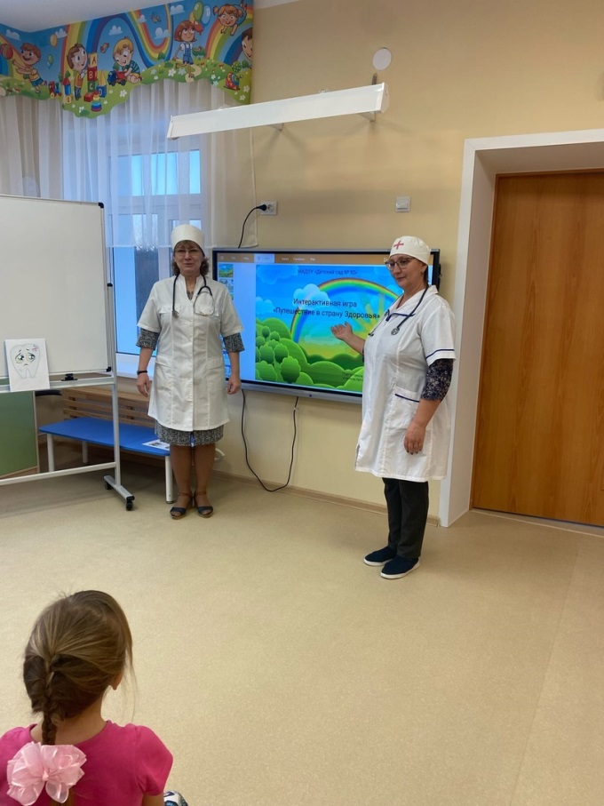 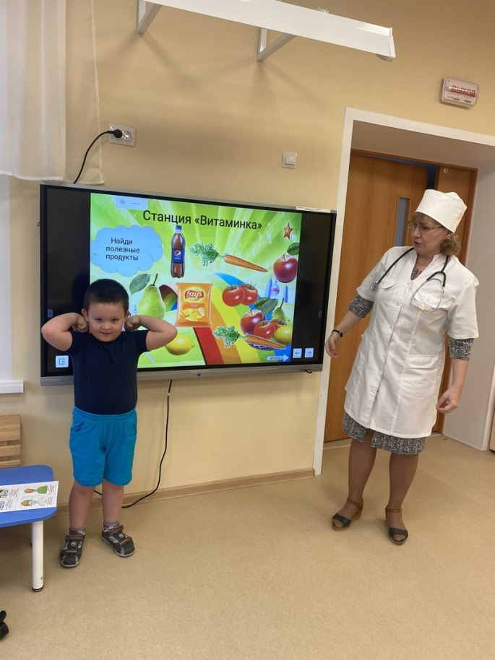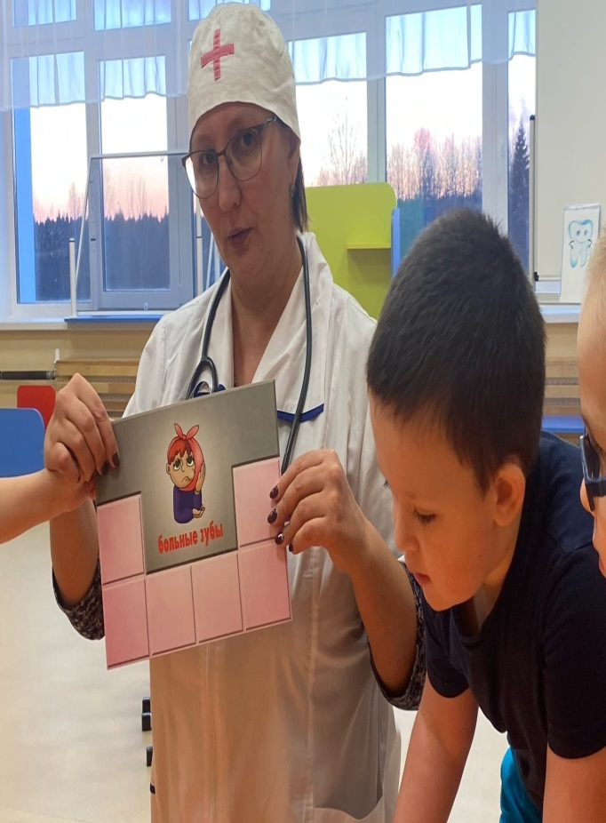 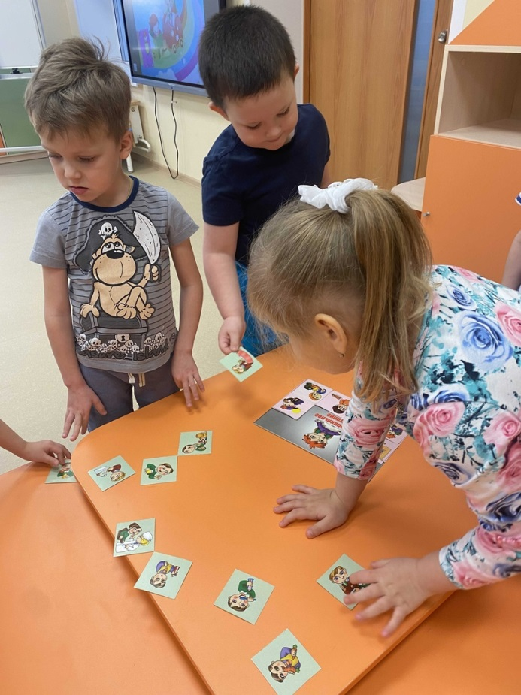

***Практикум по точечному массажу***

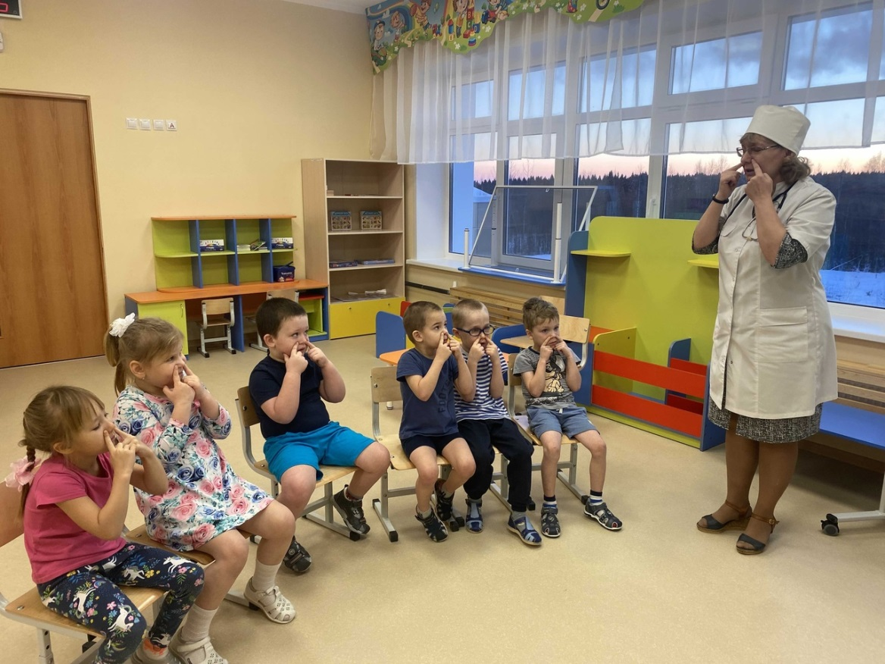

На следующий день детей ожидал флэшмоб: «В здоровом теле – здоровый смех» — отличный способ провести время. Кто откажется потанцевать с клоунами Тимом и Томом и их подружкой Веселушкой под веселую музыку? Потому что танцевальный флэшмоб является отличной заменой спорту.

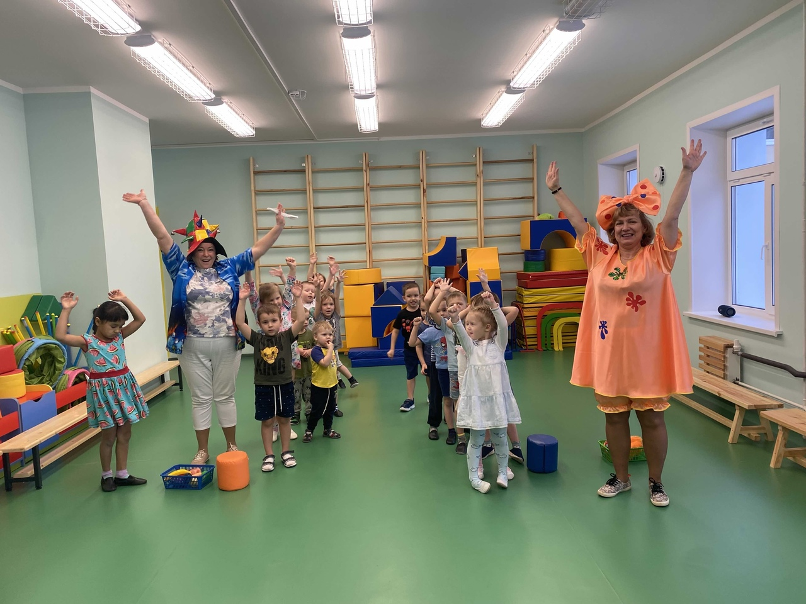

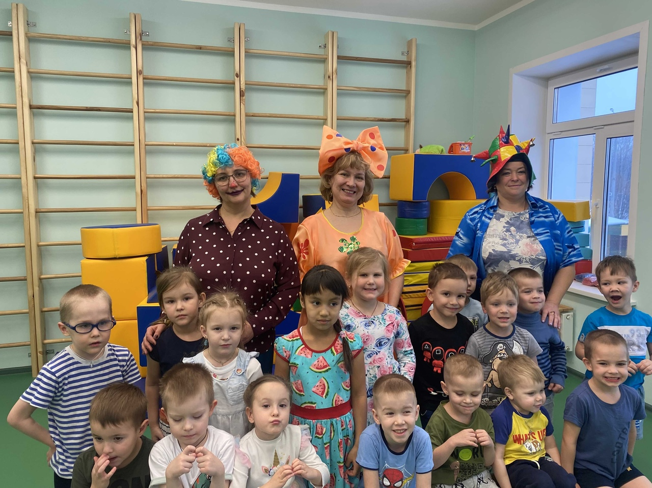

В среду Зубные Феи провели для детей практикум «Здоровые зубы – каждому любы». Ребята узнали кто такой стоматолог, как устроены наши зубы, о полезных и вредных для зубов продуктах. А так же на практике попробовали, как правильно ухаживать за зубами.

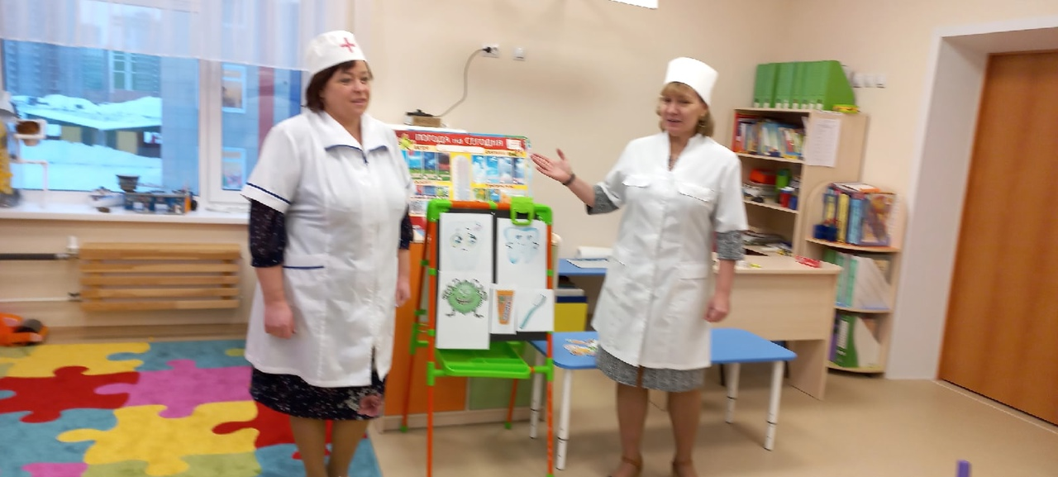

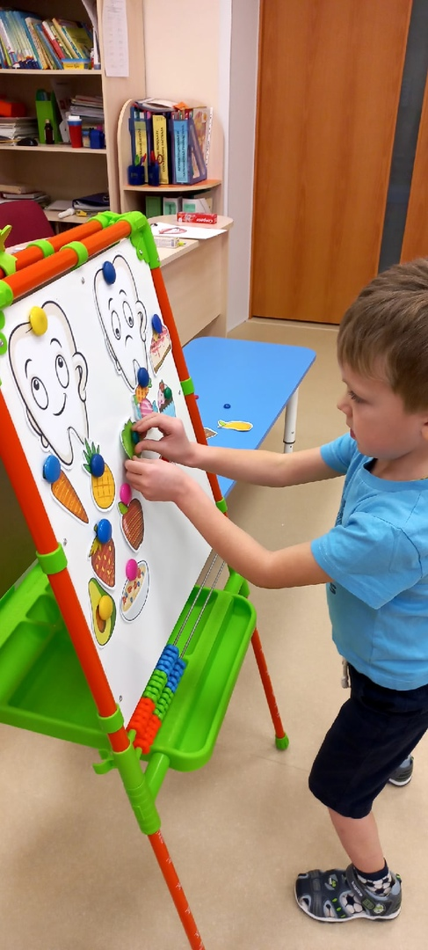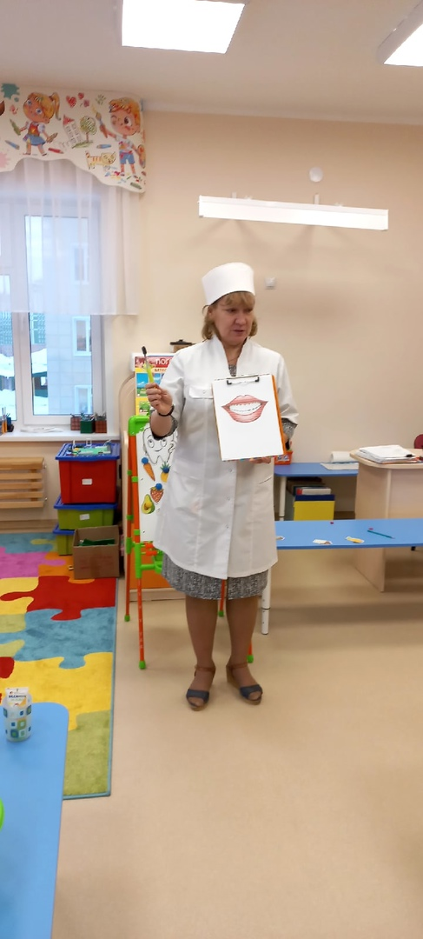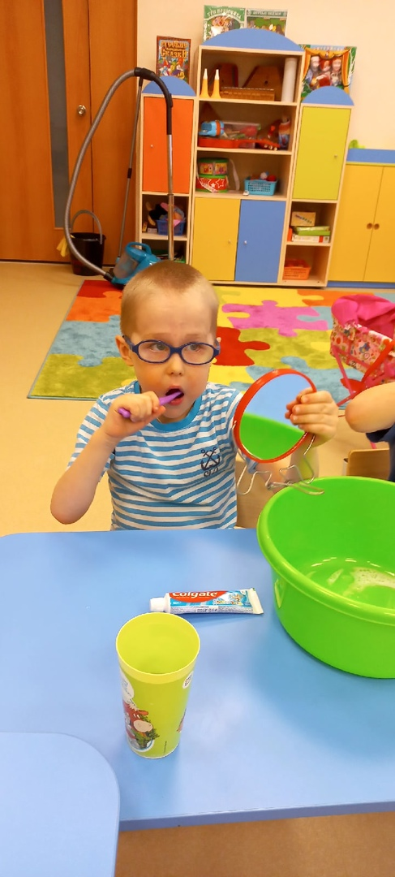

**Самым вкусным днём была пятница, ребята готовили фруктовый салат под девизом:** «Витамины я люблю – быть здоровым я хочу».

***Называя ингредиенты для салата,***

***активизируем у детей словарь прилагательных***

***(Мандарин какой? – вкусный, оранжевый, сочный, ароматный…).***

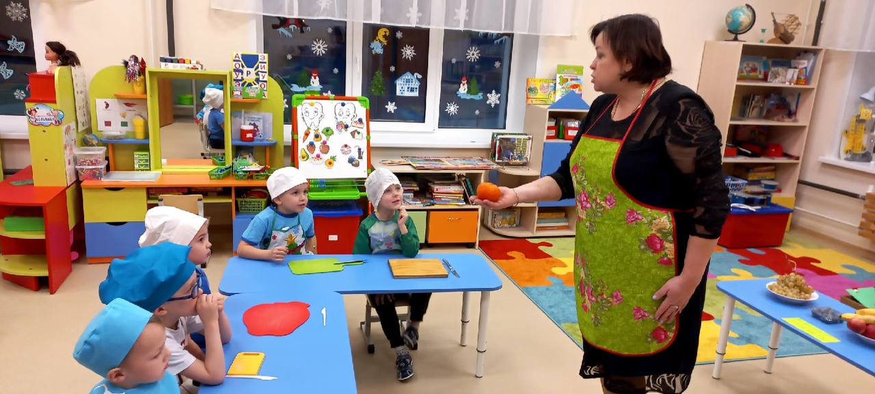

***Инструктаж по технике безопасности***

***при работе с ножом***

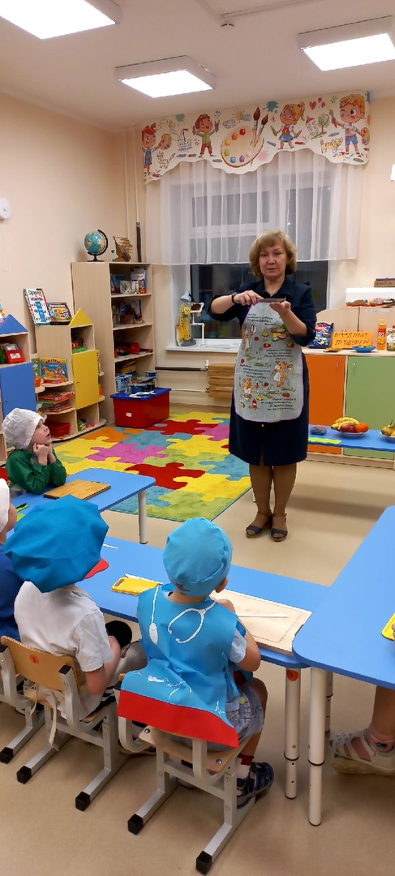

***Самый ответственный момент – приготовление салата***

***Мамы и папы, посмотрите, какие у вас растут помощники!!!***

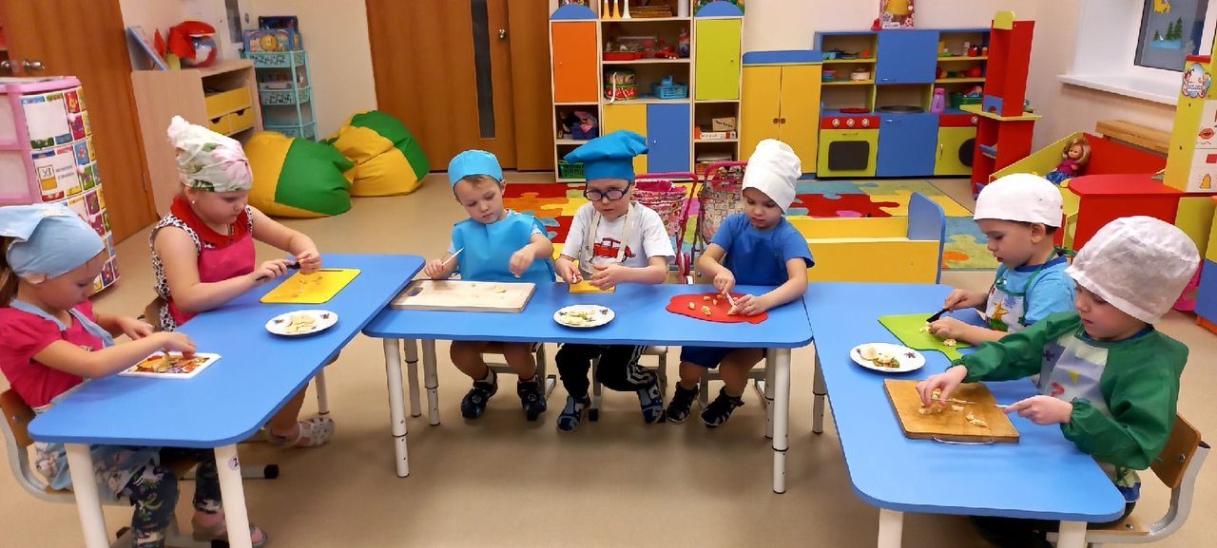

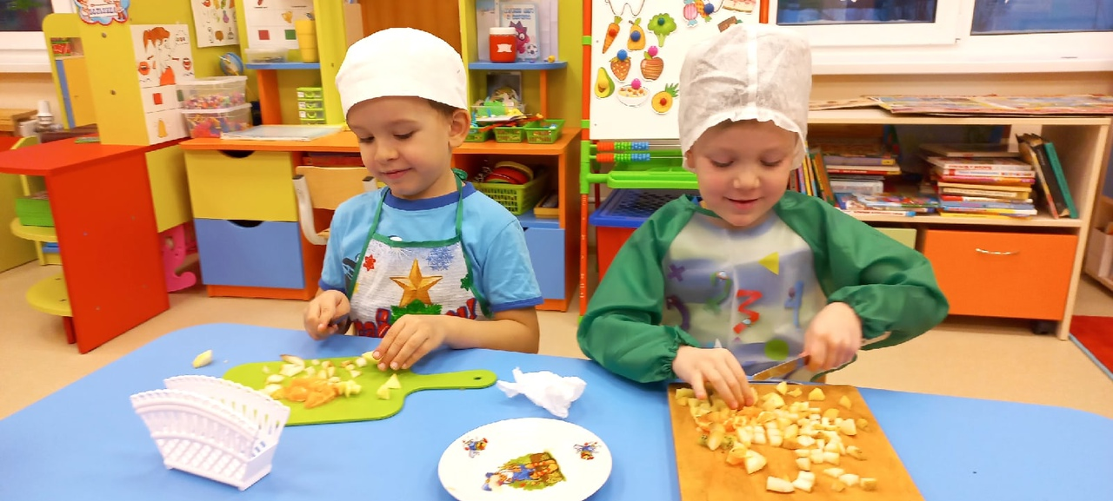

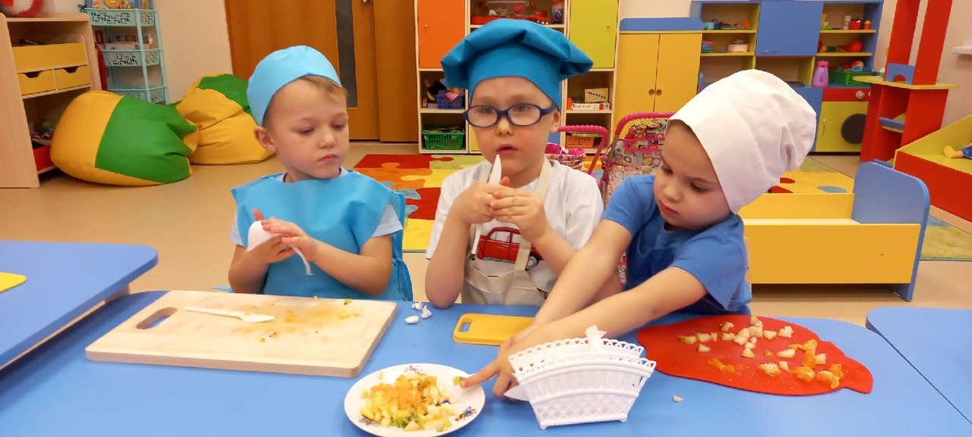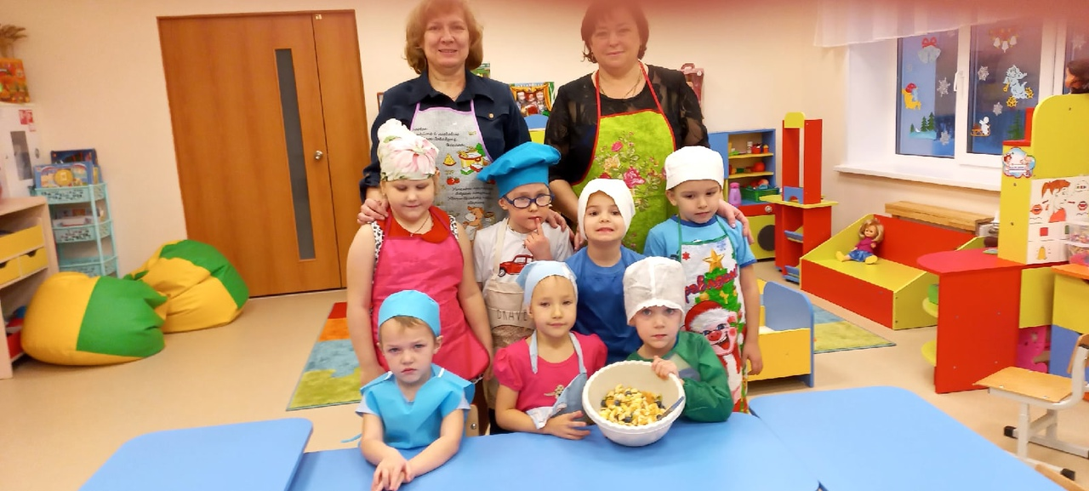

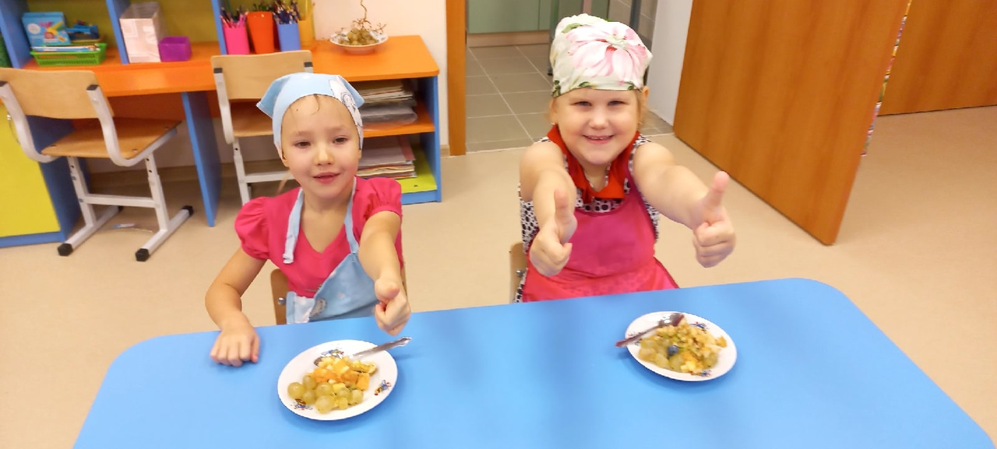

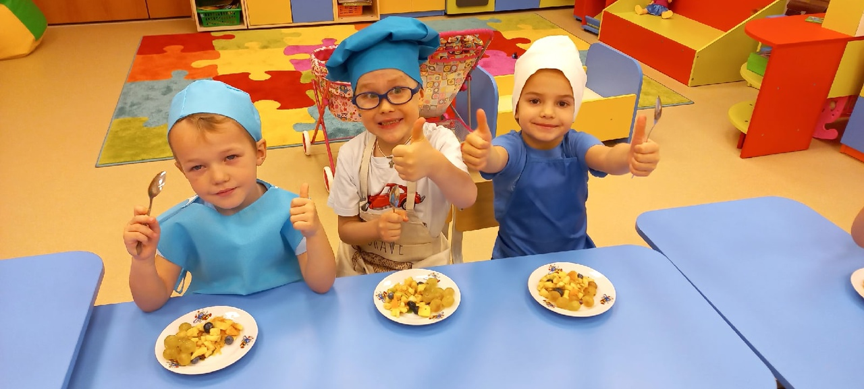

Дети были в восторге от ***«***Недели здоровья***»***, все получили заряд бодрости и хорошего настроения.